Ձև 2
ՏԵՂԵԿԱՏՎՈՒԹՅՈՒՆ
Պետական հավաստագրերի հիման վրա տրամադրվող լսողական սարքերի վերաբերյալ
«Դանինի» ՍՊԸ

 | Ապրանքանիշը,  մոդելը և/կամ կոդը | Տեխնիկական նկարագրությունը և լուսանկարը | Գինը  (ՀՀ դր.) | Տրամադրման վայրի և այլ սպասարկման կետերի կոնտակտային տվյալներ | Որակի համապատասխանության հավաստագիրը կամ հայտարարագիրը
1 | ASTD13A | ա/ լրիվ ակուստիկ ուժեղացումը, ԴԲ 48+-5  բ/ ուժեղացման կարգավորման խորությունը` 20 ԴԲ  գ/ առավելագույն ակուստիկ ուժեղացումը 1000 ՀՑ հաճախականության դեպքում, ԴԲ 53+-5  դ/ սարքի մուտքին բերված սեփական աղմուկների մակարդակը` ոչ ավել քան ԴԲ 25  ե/ հարմոնիկների գործակիցը 400-1000 ՀՑ տիրույթում` ոչ ավել քան 10 %  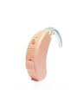զ/ հիմնական հաճախային բնութագրի ստորին և վերին սահմանները, ՀՑ 400-4000 | 32000 | Սպասարկման հասցե՝  Ք. Երևան, Ավան,Խուդյակովի փ.175/1:  danielyan@ludabrake.com  www.armcare.ru  Հեռ.099208150  Գործունեության այլ վայրերի կոնտակտային տվյալներ՝  ՀՀ  Գեղարքունիքի մարզ, Չկալովկա համայնք,1-ին փ. 10շ,  (ՉԿԱԼՈՎԿԱՅԻ ԳՅՈՒՂԱՊԵՏԱՐԱՆ)  Հեռ.099208150 | Սյունակում ներկայացված որակի միջազգային ստանդարտների համապատասխանության հավաստագրերը տրված են «Դանինի» ՍՊԸ-ի  բոլոր լսողական սարքերի համար  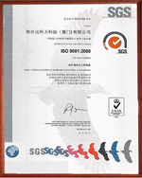
2 | ARS13A | ա/ լրիվ ակուստիկ ուժեղացումը, 56+5 ԴԲ  բ/ ուժեղացման կարգավորման խորությունը` ոչ պակաս, 20 ԴԲ  գ/ առավելագույն ակուստիկ ուժեղացումը 1000 ՀՑ հաճախականության դեպքում, 62+5 ԴԲ  դ/ սարքի մուտքին բերված սեփական աղմուկների մակարդակը` ոչ ավել քան 20 ԴԲ  ե/ հարմոնիկների գործակիցը 400-600 ՀՑ տիրույթում` ոչ ավել քան 10%  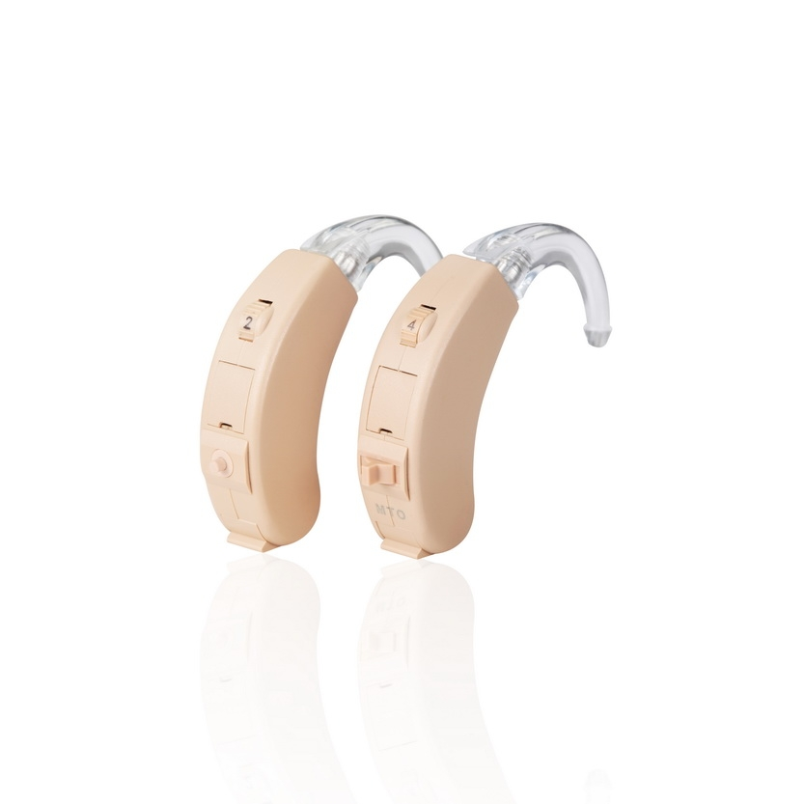զ/ հիմնական հաճախային բնութագրի ստորին և վերին սահմանները, ՀՑ 200-5000 | 32000 | Սպասարկման հասցե՝  Ք. Երևան, Ավան,Խուդյակովի փ.175/1:  danielyan@ludabrake.com  www.armcare.ru  Հեռ.099208150  Գործունեության այլ վայրերի կոնտակտային տվյալներ՝  ՀՀ  Գեղարքունիքի մարզ, Չկալովկա համայնք,1-ին փ. 10շ,  (ՉԿԱԼՈՎԿԱՅԻ ԳՅՈՒՂԱՊԵՏԱՐԱՆ)  Հեռ.099208150
3 | 106H | ա/ լրիվ ակուստիկ ուժեղացումը, ԴԲ 48+-5  բ/ ուժեղացման կարգավորման խորությունը` 20 ԴԲ  գ/ առավելագույն ակուստիկ ուժեղացումը 1000 ՀՑ հաճախականության դեպքում, ԴԲ 50+-5  դ/ սարքի մուտքին բերված սեփական աղմուկների մակարդակը` ոչ ավել քան ԴԲ 26  ե/ հարմոնիկների գործակիցը 400-1000 ՀՑ տիրույթում` ոչ ավել քան 10 %  զ/ հիմնական հաճախային բնութագրի ստորին և վերին սահմանները, ՀՑ 345-4300  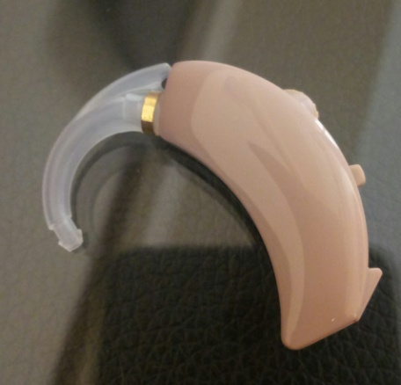 | 30000 | Սպասարկման հասցե՝  Ք. Երևան, Ավան,Խուդյակովի փ.175/1:  danielyan@ludabrake.com  www.armcare.ru  Հեռ.099208150  Գործունեության այլ վայրերի կոնտակտային տվյալներ՝  ՀՀ  Գեղարքունիքի մարզ, Չկալովկա համայնք,1-ին փ. 10շ,  (ՉԿԱԼՈՎԿԱՅԻ ԳՅՈՒՂԱՊԵՏԱՐԱՆ)  Հեռ.099208150 | Սյունակում ներկայացված որակի միջազգային ստանդարտների համապատասխանության հավաստագրերը տրված են «Դանինի» ՍՊԸ-ի  բոլոր լսողական սարքերի համար  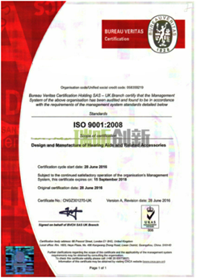
4 | K-18 | ա/ լրիվ ակուստիկ ուժեղացումը, 56+5 ԴԲ  բ/ առավելագույն ակուստիկ ուժեղացումը 1000 ՀՑ հաճախականության դեպքում, 62+5 ԴԲ  գ/ սարքի մուտքին բերված սեփական աղմուկների մակարդակը` ոչ ավել քան 25 ԴԲ  դ/ հարմոնիկների գործակիցը 400-600 ՀՑ տիրույթում` ոչ ավել քան 10%  ե/ հիմնական հաճախային բնութագրի ստորին և վերին սահմանները, ՀՑ 200-5000  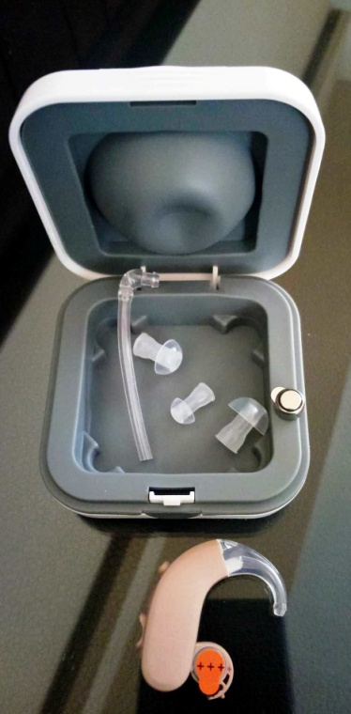 | 30000 | Սպասարկման հասցե՝  Ք. Երևան, Ավան,Խուդյակովի փ.175/1:  danielyan@ludabrake.com  www.armcare.ru  Հեռ.099208150  Գործունեության այլ վայրերի կոնտակտային տվյալներ՝  ՀՀ  Գեղարքունիքի մարզ, Չկալովկա համայնք,1-ին փ. 10շ,  (ՉԿԱԼՈՎԿԱՅԻ ԳՅՈՒՂԱՊԵՏԱՐԱՆ)  Հեռ.099208150
5 | 105S | ա/ լրիվ ակուստիկ ուժեղացումը, 52+-5 ԴԲ  բ/ առավելագույն ակուստիկ ուժեղացումը 1000 ՀՑ հաճախականության դեպքում, 60+-5 ԴԲ  գ/ սարքի մուտքին բերված սեփական աղմուկների մակարդակը` ոչ ավել քան 25 ԴԲ  դ/ հարմոնիկների գործակիցը 400-600 ՀՑ տիրույթում` ոչ ավել քան 10%  ե/ հիմնական հաճախային բնութագրի ստորին և վերին սահմանները, ՀՑ 200-4200  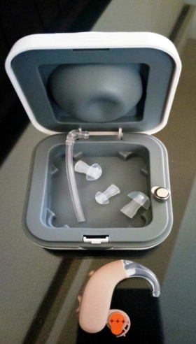 | 30000
*Լսողական սարքերի տեսականին փոխվել է 26.06.2018թ-ի դրությամբ:

